Compétence 3 : s’opposer individuellement ou collectivement

Cycle 2

Jeux de poursuite

Circonscription Lyon 8°

Cycle 2 situation de découverte minuit dans la bergerie
Objectif mettre en place les règles de sécurité et de fonctionnement pour pouvoir jouer ensemble

Bergerie
Il est minuit !
Loup ?
Quelle heure est –il ?
Dispositif |  | Possibilités de faire varier le dispositif :  - Nombre de loups,  - Nombre de bergeries  - Mode de capture
Déroulement

C’est un jeu de poursuite avec changement de statut :
quand le mouton est attrapé il devient loup
Les loups n’attrapent les moutons qu’après avoir indiqué qu’il était minuit passé. Le jeu se termine de lui-même quand il n’y à plus de mouton

But  Loup : attraper des moutons avant qu’ils ne rentrent dans la bergerie  Moutons : Rentrer à la bergerie avant de se faire attraper | Consignes |  | Critère de réussite  Pour le(s) loup(s) :  nombre de moutons attrapés  pour les moutons :  avoir échappé au loup

Variables

Cycle 2 situation de découverte Poursuite surprise
Objectif mettre en place les règles de sécurité et de fonctionnement pour pouvoir jouer ensemble
Dispositif  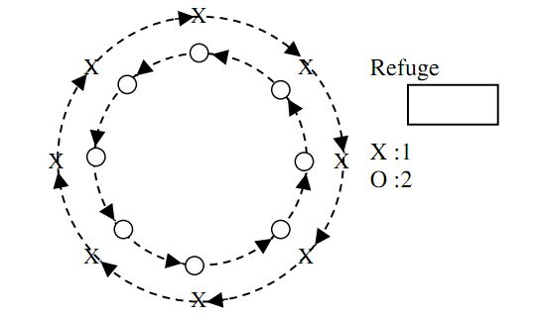 |  | -terrain : cour, gymnase,...  -équipes : deux équipes formant chacune un cercle ; chaque cercle se déplace en trottinant dans un sens opposé l’un par rapport à l’autre  -matériel : si possible des chasubles avec numéro
Déroulement
- Les joueurs sont disposés sur un cercle, les numéros un à l’extérieur, les numéros deux à l’intérieur. Les numéros 1 se déplacent sur le cercle suivant un rythme (ou chant) donné ; les n° 2 se déplacent en sens contraire.
Au signal et pendant trente secondes les n° 1 poursuivent dans l’espace défini les n° 2 correspondants. On compte le nombre de joueurs touchés ; on change de rôle ; on comptabilise les touches par équipe.

But  Pour chaque joueur de l’équipe, toucher son adversaire direct. | Consignes |  | Critère de réussite  Avoir touché plus de joueurs que l’équipe adverse
Variables :
- les poursuivis ont la possibilité de gagner un refuge.
- les poursuivants ont chacun un ballon et tentent de toucher le joueur correspondant.

Cycle 2 situation de découverte L’epervier

Objectif mettre en place les règles de sécurité et de fonctionnement pour pouvoir jouer ensemble
Apprentissages : Courir pour fuir, poursuivre, esquiver, s'informer sur les paramètres du jeu, passer d’un rôle à l’autre
Dispositif |  | Terrain : en plein air ou couvert, d'une longueur suffisante pour permettre de courir d'un côté à l'autre et d'une largeur suffisante pour pouvoir contourner l'Épervier.  Sans matériel, avec la classe entière, dans la cour, le stade, le gymnase…  Deux lignes droites tracées à 20 ou 30 m l'une de l'autre figurent les camps des lapins.  L'espace entre les lignes est le domaine de l'épervier.
Déroulement Le groupe de joueurs désigne celui qui sera le premier maillon de l'Épervier. L'épervier se place au milieu du terrain. Le groupe se place à un bout du terrain. Dès que le signal est donné, tous les joueurs doivent traverser le terrain. Une fois les joueurs élancés, l'épervier tente d'en attraper. Tous les joueurs pris par l'épervier lors de leur traversée deviennent des éperviers à leur tour. Une autre traversée est alors lancée et ainsi de suite jusqu'à ce qu'il ne reste plus qu'un joueur libre.
But  Courir sans être attrapé  Pour l'épervier : toucher tous les joueurs qui passent dans son domaine | Consignes  C’est l'épervier qui commence le jeu en disant la phrase "Epervier sortez !". Tous les lapins doivent changer de camp.  Niveau 1: Les lapins touchés deviennent des éperviers.  Niveau 2: Les lapins touchés sont prisonniers. Ils doivent se donner la main par deux (puis 3 puis 4...). S'ils se lâchent la main, ils ne peuvent par prendre de lapin.  Niveau 3: Les prisonniers forment une seule chaîne. Seuls ceux qui sont aux extrémités peuvent prendre. Si la chaîne casse, elle ne peut plus prendre.  Un lapin qui est rentré dans un camp, ne peut plus en ressortir avant que l’épervier donne le nouveau signal de jeu. On ne peut pas revenir dans le camp d’où l’on vient de partir. |  | Critère de réussite  Etre le dernier lapin pris. Dans ce cas, il devient l'épervier de la partie suivante.

Variables : Allonger l’espace entre les lignes pour favoriser le travail de l’épervier. Réduire l’espace entre les lignes pour favoriser la traversée des lapins. Délimiter le terrain sur les quatre côtés. L’enfant qui sort du terrain est prisonnier, mais ceux qui le poursuivaient ne sont pas pénalisés.

Phase de reference gendarmes et voleurs

Objectifs :
Poser un problème : comment adapter ses actions à celles de ses partenaires (coopération) et adversaires (opposition)
Dispositif :  TRESORS  Caserne des gendarmes  Camp des voleurs  Prison |  |  | Des gendarmes  Des voleurs  Nombre d’objet : au moins 3 objets par voleur  Les objets peuvent être de taille et de formes différentes
Déroulement de la séance :
- Un terrain de 20 X10 délimité, des zones pour chacun, 2 dispositifs en parallèle
- Une fiche de résultat, des règles d’actions à faire formuler par les élèves
TÂCHE DE L’ELEVE
But | Règles du jeu Consignes | Critères de réussite | Manières de faire
Gendarmes  Toucher et amener les voleurs en prison  Voleurs  Ramener le trésor chez eux, les voleurs touchés peuvent se faire délivrer | Début du jeu : chacun chez soi  Fin du jeu : quand il n’ya plus de trésor ou plus de voleur  Ou 3mn de jeu et score  Un objet à la fois  Toucher sans pousser | Voleurs : ramener tout le trésor  Gendarmes : avoir mis tous les voleurs en prison | Regarder pour savoir où est le gendarme  Esquiver, accélérer, ralentir par rapport au gendarme  Agir au bon moment pour aller délivrer ses camarades
Variables : espace plus ou moins large et long, nombre de gendarme / surnombre, l’emplacement des refuges des voleurs, la délivrance un par un ou en chaine, la manière de transporter

Phase de structuration gendarmes et voleurs
Objectifs : adapter ses actions à celles de ses partenaires et adversaires. Coopération de plus en plus importante, espace interpénétré, avec opposition raisonnée
Apprentissages : utiliser des actions simples dans des actions collectives, s’orienter, Repérer le moment favorable pour agir, Construire des stratégies individuelles et collectives
Dispositif :  Caserne des gendarmes  Prison  Refuge des voleurs  TRESORS |  |  | Des gendarmes  Des voleurs  Nombre d’objet : au moins 3 objets par voleur  Les objets peuvent être de taille et de formes différentes
Déroulement de la séance :
- Un terrain de 20 X10 délimité, des zones pour chacun, 2 dispositifs en parallèle
- Une fiche de résultat, des règles d’actions à faire formuler par les élèves
TÂCHE DE L’ELEVE
But | Règles du jeu Consignes | Critères de réussite | Manières de faire
Gendarmes  Toucher et amener les voleurs en prison  Voleurs  Ramener le trésor chez eux, les voleurs touchés peuvent se faire délivrer | Début du jeu : chacun chez soi  Fin du jeu : quand il n’ya plus de trésor ou plus de voleur  Ou 3mn de jeu et score  Un objet à la fois  Toucher sans pousser | Voleurs : ramener tout le trésor  Gendarmes : avoir mis tous les voleurs en prison | Regarder pour savoir où est le gendarme  Esquiver, accélérer, ralentir par rapport au gendarme  Agir au bon moment pour aller délivrer ses camarades
Variables : espace plus ou moins large et long, nombre de gendarmes / surnombre, l’emplacement des refuges des voleurs, la délivrance un par un ou en chaine, la manière de transporter
palier | Description des conduites | La prison , les prisonniers | Progrès à faire
1 | V sort de son camp n’importe quand, se jette dans la gueule du loup  V perçoit l’espace de jeu comme dangereux : il ne sort pas de peur d’être attrapé  Le G oublie la prison | oubliée | Intégrer la distance entre soi et le G en fonction du trajet vers l’autre camp prendre les décisions d’orientation ou d’éloignement nécessaire =s pour rester en vie
2 | V est organisé par la poursuite avec G et s’organise en fonction de celui-ci ; agit en réaction  V pense à son destin personnel, et délivre peu  G est organisé pour attraper ou surveiller la prison | Surveillée, peu de délivrances | Tenir compte de la vitesse de course du G et de sa distance  Prendre en compte sa trajectoire de course et la position du G par rapport à la prison  Prendre en compte la position de la chaîne
3 | V est organisé pour délivrer individuellement, il anticipe le déplacement de G | Menacée, les délivrances augmentent, toujours par les mêmes | Exploiter le CJD  S’organiser pour créer des espaces dans le CJD
4 | V choisit entre l’alternative d’aller délivrer seul ou à plusieurs  Utilise le CJD ou fixe un gendarme pour créer un espace dans le CJD | Assiégée, les délivrances se font par beaucoup plus de voleurs  Les prisonniers tournent beaucoup

Cycle 2 situation de structuration gendarmes et voleurs variations

Objectif
Passer du palier 1 au 2
situation n1  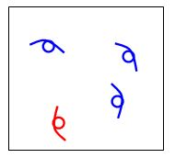 | But :  Se faire toucher le moins possible par le G en 1 minute  Toucher le + de voleurs possibles en 1 minute
situation n2  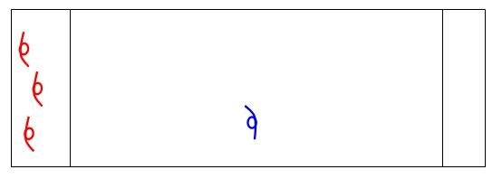 | But :  prendre de l’information sur les partenaires et les adversaires : | CR : j’ai gagné si je passe sans me faire attraper
Objectif
passer de 2 à 3
 | But  V: passer de l’autre côté  G : arrêter 2 voleurs | CR :  sur 5 attaques  V: arrivé à 2 dans le camp opposé 3 fois  G : toucher 2 V au moins 3 fois
Objectif
passer de 3 à 4
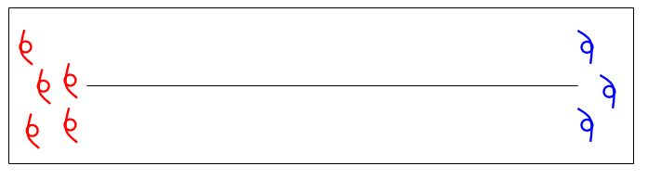 | But :  V : arriver au moins à 3 dans le camp opposé  G : arrêter au moins 3 V  Dispositifs : les G s’engagent dans un couloir et ne peuvent pas en changer

Cycle 2 situation de reference finale poules, renards, vipères
Objectif
Valider les acquisitions dans un contexte nouveau présentant plus de complexité sur les plans de la coopération et de l’opposition (Courir, poursuivre, esquiver, négocier avec ses adversaires une alliance provisoire.)
Dispositif  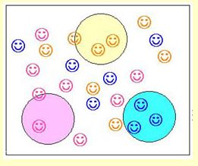 |  | Aménagement :  - 3 camps tracés au sol, disposés en triangle isocèle,  - prévoir des signes distinctifs pour chacun des trois groupes (des foulards de couleur)  - les trois équipes sont de même effectif : 7 ou 8 joueurs par équipe
Déroulement Quand un joueur a fait un prisonnier, par simple touché, il le ramène dans son camp (il le tiendra par le bras pour clarifier le jeu). Un joueur ne peut prendre qu'un adversaire à la fois, et il est invulnérable quand il le ramène dans son camp.
Le jeu se termine quand une équipe est complètement prisonnière ou au signal de l’arbitre.
But  Faire prisonniers ses adversaires, sans se faire prendre soi-même. | Consignes  Au signal, on peut sortir de son camp. Les "poules" peuvent prendre les "vipères" qui peuvent prendre les "renards" qui prennent eux-mêmes les "poules'. Dans leur camp les joueurs sont intouchables. Les prises se font en attrapant le foulard; on emmène alors le joueur touché vers son camp, sans que l’on puisse être pris.  Les joueurs touchés forment une chaîne à partir du camp de leurs ravisseurs. Ils peuvent être délivrés par leurs partenaires par simple toucher. Dans ce cas ils rentrent dans leur camp levant le bras avec le foulard ; ce qui signifie qu'ils sont hors-jeu jusqu'à leur camp. |  | Critère de réussite  Pour chaque équipe, attraper tous les adversaires avant la fin du jeu.
Ce jeu met en scène trois équipes qui s’opposent de façon circulaire. Sa caractéristique est d'imposer une sorte de contradiction : les Poules, par exemple, doivent prendre les Vipères; mais cela revient, pour les Poules, à supprimer les joueurs qui les protègent (puisque les Vipères prennent les Renards qui menacent les Poules!). Cette structure juxtapose simultanément deux contraintes qui s'opposent l’une à l'autre : prendre et ne pas prendre. Cela correspond à ce que l’on appelle un jeu “paradoxal”.

